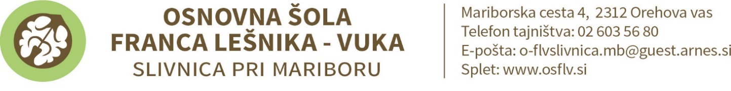

SEZNAM UČBENIKOV, DELOVNIH ZVEZKOV, DIDAKTIČNIH GRADIV IN ŠOLSKIH POTREBŠČIN ZA
4. RAZRED OŠ v šolskem letu 2024/2025

UČBENIKI (učenci si jih lahko izposodijo iz šolskega učbeniškega sklada)
ZALOŽBA | AVTOR, N A S L O V
Rokus Klett | M. Blažič …: RADOVEDNIH PET, berilo 4
ICO | P. Vesenjak ...: MATEMATIKA ZA RADOVEDNEŽE 4, učbenik za matematiko
Rokus Klett | H. Verdev …: PLANET RADOVEDNIH PET 4. Družba 4, učbenik
DZS | D. Skribe Dimec …: RAZISKUJEMO IN GRADIMO 4, učbenik za naravoslovje in tehniko
Z. Obzorja | J. Skela …: TOUCHSTONE 4, učbenik za angleščino

DELOVNI ZVEZKI IN GRADIVA
ZALOŽBA | AVTOR, N A S L O V
Rokus Klett | N. Cajhen …: GRADIM SLOVENSKI JEZIK 4 – IZDAJA S PLUSOM, samostojni delovni zvezek (EAN 9789612719296)
ICO | P. Vesenjak …: MATEMATIKA ZA RADOVEDNEŽE 4, delovni zvezek za matematiko
Z. Obzorja | J. Skela …: TOUCHSTONE 4, delovni zvezek za angleščino
Izotech | F. Florjančič …: Naravoslovje in tehnika 4, praktično gradivo

OSTALE ŠOLSKE POTREBŠČINE
PREDMET | ZVEZKI | OSTALE POTREBŠČINE
SLJ | 1 X A4 60 Č
TJA | 1 X A4 60 Č
GUM | 1 X A4 Č
DRU | 1 X A4 60 Č
NIT | 1 X A4 60 Č
MAT | 2 X A4 60 (karo 1cm² ) | šablonsko ravnilo – veliko, geotrikotnik, kovinsko šestilo
LUM |  | risalni blok, kolaž papir, voščenke, vodene barvice, tempera barvice, 2 čopiča (ploščati in okrogli), paleta, lepilo v stiku, škarje, flomastri, tuš, oglje, črni alkoholni flomaster (dve različni debelini)
ŠPO |  | športne hlače, majica ali dres, športni copati
Nalivno pero, peresnica, barvni svinčniki, 2 svinčnika, kemični svinčnik + minice 0,5 mm, šilček, radirka, šolski copati, rdeči kemični svinčnik, kartonska mapa z elastiko

Slivnica, junij 2024

